|  |
| --- |
| ***Zmiany w Plansoft.org*** |

# Google Kalendarz- zmiany i poprawki

Wprowadzono następujące zmiany w mechanizmie generującym dane do Google Kalendarz:

1. Rozwiązano problem polegający na tym, że eksport kończył się błędem, gdy wykładowca posiadał zajęcia znajdujące się w siatce nie pokrywanej przez ustawienia bieżącego semestru

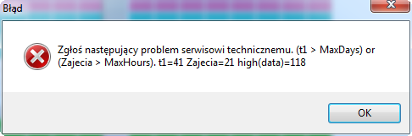

1. Dodano zabezpieczenie polegające na tym, że eksport możliwy jest po wprowadzeniu ustawień konfiguracyjnych

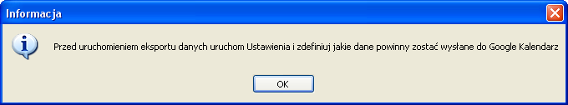

1. Rozwiązano problem polegający na tym, że Google kalendarz nie akceptuje przesyłania dużej paczki zmian (zmniejszono rozmiar paczki, połączenie z serwerem jest okresowo resetowane).

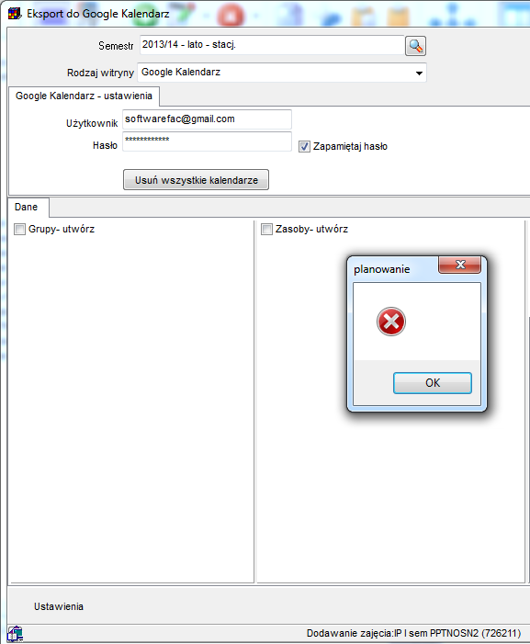

1. Dodano pasek statusu na dole okna, dzięki czemu wiadomo, jaka czynność jest wykonywana przez system.
2. Dodano możliwość generowania pliku dziennika (Plik->Ustawienia konfiguracyjne->Zaawansowane)

Aby zobaczyć zmiany opisane w poniższym dokumencie należy zainstalować nową wersję Aplikacji. W celu zainstalowania nowej wersji programu należy pobrać aktualizację programu Plansoft.org zgodnie z rysunkiem poniżej.

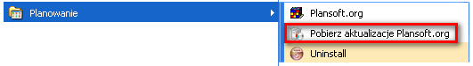

Jeżeli w menu nie ma polecenia Pobierz aktualizacje Plansoft.org, to uprzejmie prosimy o pobranie pliku i uruchomienie pliku

<http://plansoft.org/wp-content/uploads/pdf/install.exe>